

实 验（实训）报 告

项 目 名 称 循环队列应用 - 迷宫游戏
所属课程名称 数据结构
项 目 类 型 验证性
实验(实训)日期 2019.12

学 院 信息管理与工程学院
班 级 18软件工程2班
学 号 180110910603
姓 名 陈彬捷
指导教师 周志光

浙江财经大学教务处制
一、实验（实训）概述（目的及要求，基本原理，实施环境、使用的材料、设备、软件等）（可加页）
实验要求利用循环队列的数据结构以及创建队列、数据入队、数据出队等基本操作完成迷宫游戏的应用场景。本次实验所用的编译器为DEV-C++，使用语言为C++(14)，使用设备为DELL笔记本。
二、实验（实训）内容（项目内容，方案设计，实验（实训）过程步骤、记录、数据、程序，结果与分析等）（可加页）
为充分利用向量空间，克服"假溢出"现象的方法是：将向量空间想象为一个首尾相接的圆环，并称这种向量为循环向量。存储在其中的队列称为循环队列（Circular Queue）。循环队列是把顺序队列首尾相连，把存储队列元素的表从逻辑上看成一个环，成为循环队列。
循环队列就是将队列存储空间的最后一个位置绕到第一个位置，形成逻辑上的环状空间，供队列循环使用。在循环队列结构中，当存储空间的最后一个位置已被使用而再要进入队运算时，只需要存储空间的第一个位置空闲，便可将元素加入到第一个位置，即将存储空间的第一个位置作为队尾。循环队列可以更简单防止伪溢出的发生，但队列大小是固定的。
在循环队列中，当队列为空时，有front=rear，而当所有队列空间全占满时，也有front=rear。为了区别这两种情况，规定循环队列最多只能有MaxSize-1个队列元素，当循环队列中只剩下一个空存储单元时，队列就已经满了。因此，队列判空的条件是front=rear，而队列判满的条件是front=（rear+1)%MaxSize。
本次实验中，我将利用循环队列的基本操作实现迷宫游戏应用。
本次实验的全部代码如下：
- #include <stdio.h>
- #include<stdlib.h>
- #include<time.h>
- #define SIZE 65535
- typedef struct qstru{
- int x;
- int y;
- int pre;
- }QElemType;

- int flag=0;

- typedef int Status;

- typedef struct queue{
- QElemType *base;
- int front; //指示队头位置
- int rear; //指示队尾位置
- }SqQueue;

- void initQueue(SqQueue *q){
- q->base = (QElemType*)malloc(SIZE*sizeof(QElemType));
- q->front=q->rear=0;
- }

- void enQueue(SqQueue *q,QElemType e){
- q->base[q->rear]=e;
- q->rear++;
- }

- void deQueue(SqQueue *q,QElemType *e){
- *e=q->base[q->front];
- q->front++;
- }

- void printq(SqQueue q,int pos){//输出迷宫路径
- if(q.base[pos].pre!=-1)
- {
- flag=1;
- printq(q,q.base[pos].pre);
- flag=0;
- }

- if(flag==1)printf("( %d, %d)",q.base[pos].x,q.base[pos].y);
- else printf("-->( %d, %d)",q.base[pos].x,q.base[pos].y);
- }

- int **randomMap(int m,int n){//生成随机迷宫
- srand((int)time(NULL));
- int **a,i,j;
- a=(int **)malloc(m*sizeof(int *));
- for( i=0;i<m;i++){
- a[i]=(int *)malloc(n*sizeof(int));
- }

- for( i=0;i<m;i++){
- for( j=0;j<n;j++){
- if(i==0||i==m-1||j==0||j==n-1)
- a[i][j]=1;
- else
- a[i][j]=rand()%2;
- }

- }
- a[1][1]=0,a[m-2][n-2]=0;
- return a;
- }
- void printMap(int **m,int a,int b){//输出迷宫地图
- for(int i=0;i<a;i++){
- for(int j=0;j<b;j++){
- printf("%d ",m[i][j]);
- }
- printf("\n");
- }
- }
- int main(){
- SqQueue Q;
- int a,b,i,j;
- printf("输入迷宫的长和宽:");
- scanf("%d %d",&a,&b);
- int **m=randomMap(a+2,b+2);
- printMap(m,a+2,b+2);

- int delta[8][2]={{0,1},{1,1},{1,0},{1,-1},{0,-1},{-1,-1}, {-1,0},{-1,1}};

- int end_x=a,end_y=b;
- initQueue(&Q);
- QElemType e,e1;
- e.pre=-1; e.x=1; e.y=1;

- enQueue(&Q,e);

- while(!(Q.front==Q.rear)){
- int i,x,y;
- deQueue(&Q,&e);
- for(i=0;i<8;i++){
- x=e.x+delta[i][0];
- y=e.y+delta[i][1];

- if(m[x][y]==0){//如果可以走
- //形成新元素入队，标记走过-->2
- e1.x=x; e1.y=y; e1.pre=Q.front-1;
- enQueue(&Q,e1);
- m[x][y]=2;
- if(x==end_x&&y==end_y){
- printf("路径：\n");
- printq(Q,Q.rear-1);return 0;
- }
- }

- }
- }
- printf("无法通过!");
- return 0;
- }
本次实验采用的测试样例如下：
- //8 9
（注：本次实验随机生成迷宫节点，所以实验结果可能有所不同）
本次实验的测试结果如下：
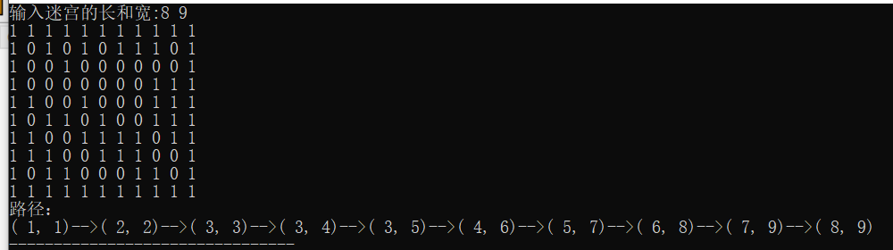
三、指导教师评语及成绩
评语：

成绩： 指导教师签名：
批阅日期：

